Завершение традиционной акции «Первые шаги в спорт начни с ГТО»
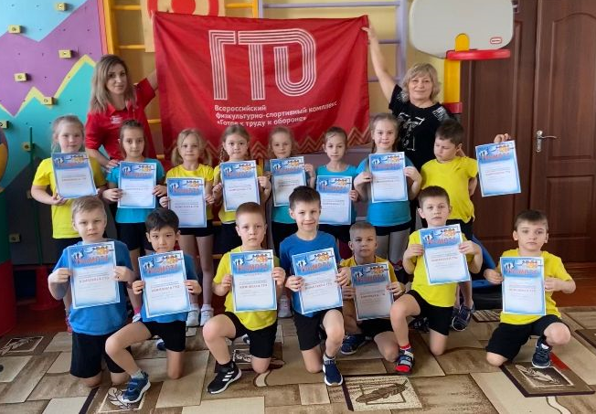
Специалисты Центра тестирования ГТО г. Волгодонска, совместно с инструкторами по физической культуре и спорту, в первом квартале текущего года завершили традиционную акцию «Первые шаги в спорт начни с ГТО». В центр тестирования поступило более 700 заявок на участие в испытаниях из 32 детских садов города. На сегодняшний день прием испытаний завершился в учреждениях дошкольного образования. Знаки отличия заслужили 682 участника: 188 – золотой знак, 321 – серебряный знак и 173 – бронзовый знак. Ребята прошли испытания по следующим видам упражнений: сгибание разгибание рук в упоре лежа на полу (отжимания), наклон вперед из положения стоя с прямыми ногами на гимнастической скамье, прыжок в длину с места толчком двумя ногами, метание мяча в цель, поднимание туловища из положения лежа на спине за 1 минуту, подтягивание из виса на низкой перекладине, челночный бег.
В этот раз спортивные состязания среди юных волгодонцев украсил новый талисман ГТО — волчонок по имени Макар. Волчонок Макар – пример выносливости, силы и ловкости. Организаторы испытания ГТО отметили, что благодаря его присутствию спортивные мероприятия в Волгодонске станут красочнее и веселее, а также будут собирать еще больше любителей спорта.
В марте проведены испытания первого этапа выполнения нормативов комплекса ГТО – плавание и стрельба из электронного оружия. Также продолжается прием испытаний в образовательных учреждениях города и специальных профессиональных учреждениях города. Всего приняли участие в испытаниях ГТО с начала года более тысячи человек.
Центр ГТО Волгодонска приглашает жителей города выполнить нормативы по физической подготовке. Подробную информацию можно узнать по телефонам Центра тестирования ГТО 27-50-85 и 8-900-133-95-09.

